Cristina Gomes Ramos

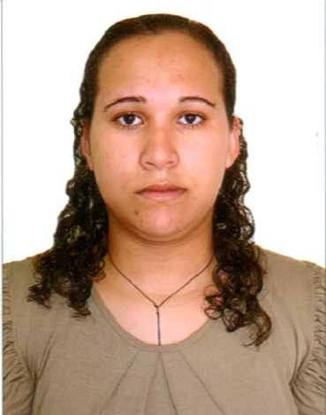
End.: Rua Cônego Luiz do Monte Nº. 30
Bairro: Livramento
Cidade: Vitória de Santo Antão – PE
Fone: (81) 98543-9856

DADOS PESSOAIS

Nascimento: 11/12/1993
Naturalidade: Vitória de Santo Antão – PE
Estado Civil: Solteira

OBJETIVO PROFISSIONAL

Atuar na empresa, usando meus conhecimentos gerais, prontifico-me a aprender e ao mesmo tempo instruir de tal maneira para que eu possa suprir todas as necessidades do cargo.

ESCOLARIDADE

Ensino Médio Incompleto

EXPERIÊNCIA PROFISSIONAL

Segurança do Trabalho
Administração de Empresa
Empacotadora
Informática Básica

CONSIDERAÇÕES FINAIS

Disponibilidade para início imediato das atividades.

